Liste des verbes de 5P
Liste des verbes du PER | Année | Nombre de bases | Présent | Imparfait | Futur | Passé composé
acheter | 7P | 2
aimer | 6P | 1
aller | 5P | 3
appeler | 8P | 2
avoir | 5P | 4 |  |  |  | 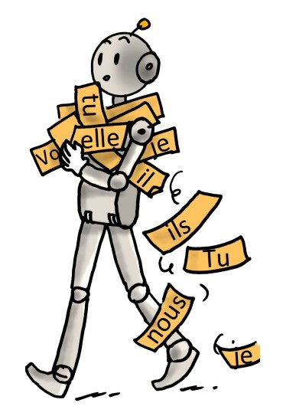
boire | 8P | 3
chanter | 5P | 1
commencer | 6P | 2
courir | 6P | 1
craindre | 8P | 3
croire | 6P | 2
dire | 5P | 2
employer | 7P | 2
entendre | 5P | 1
être | 5P | 4
faire | 5P | 4
falloir | 8P | 4
finir | 5P | 2
fuir | 8P | 2
jeter | 8P | 2
manger | 6P | 2
mettre | 6P | 2
oublier | 6P | 1
ouvrir | 8P | 2
payer | 7P | 2
peler | 7P | 2
plaire | 8P | 2
pouvoir | 6P | 5
prendre | 6P | 3
rendre | 6P | 1
savoir | 5P | 4
sortir | 6P | 3
tenir | 6P | 4
valoir | 8P | 4
venir | 6P | 4
vivre | 8P | 2
voir | 6P | 3
vouloir | 5P | 5

Liste des verbes de 6P
Liste des verbes du PER | Année | Nombre de bases | Présent | Imparfait | Futur | Passé composé
acheter | 7P | 2
aimer | 6P | 1
aller | 5P | 3
appeler | 8P | 2
avoir | 5P | 4
boire | 8P | 3
chanter | 5P | 1
commencer | 6P | 2
courir | 6P | 1
craindre | 8P | 3
croire | 6P | 2
dire | 5P | 2
employer | 7P | 2
entendre | 5P | 1
être | 5P | 4
faire | 5P | 4
falloir | 8P | 4
finir | 5P | 2
fuir | 8P | 2
jeter | 8P | 2
manger | 6P | 2
mettre | 6P | 2
oublier | 6P | 1
ouvrir | 8P | 2
payer | 7P | 2
peler | 7P | 2
plaire | 8P | 2
pouvoir | 6P | 5
prendre | 6P | 3
rendre | 6P | 1
savoir | 5P | 4
sortir | 6P | 3
tenir | 6P | 4
valoir | 8P | 4
venir | 6P | 4
vivre | 8P | 2
voir | 6P | 3
vouloir | 5P | 5

